**UNIVERSIDADE FEDERAL DOS VALES DO JEQUITINHONHA E MUCURI**

**Sistemas de Informação**

**Rafael Pelli**

A IMPORTÂNCIA DAS QUALIDADES INTERPESSOAIS PARA PROFISSIONAIS GRADUADOS EM SISTEMAS DE INFORMAÇÃO: Uma visão para a Universidade Federal dos Vales do Jequitinhonha e Mucuri (UFVJM)

**Diamantina**

**2018**

**Rafael Pelli Costa Sena**

A IMPORTÂNCIA DAS QUALIDADES INTERPESSOAIS PARA OS GRADUADOS EM SISTEMAS DE INFORMAÇÃO: Uma visão para a Universidade Federal dos Vales do Jequitinhonha e Mucuri (UFVJM)

Trabalho de conclusão de Curso apresentado ao curso de graduação em Sistemas de Informação como parte dos requisitos exigidos para obtenção do título de Bacharel em Nome do Curso.

Orientador: Prof. Dr. André Covre

**Diamantina**

**2018**

**Rafael Pelli Costa Sena**

A IMPORTÂNCIA DAS QUALIDADES INTERPESSOAIS PARA OS GRADUADOS EM SISTEMAS DE INFORMAÇÃO: Uma visão para a Universidade Federal dos Vales do Jequitinhonha e Mucuri (UFVJM)

Trabalho de conclusão de Curso apresentado ao curso de graduação em Sistemas de Informação, como parte dos requisitos exigidos para obtenção do título de Bacharel em Nome do Curso.

Orientador: Prof. Dr. André Covre

Data de aprovação ____/____/_____

_________________________________________________

Prof. Msc Eduardo Pelli

Departamento de Computação – UFVJM

_________________________________________________

Prof.ª Dra Carolina Querioz Banca 2

Departamento – UFVJM

_________________________________________________

Prof. Dr. Banca 3

Departamento – UFVJM

**Diamantina**

**2018**

*Resistência está em se superar e ver no negativo o positivo sempre da melhor forma*

*E, sendo assim, com os erros crescer, pois no amanhã está o brilho do Sol .*

Rodrigo Picollo

**AGRADECIMENTOS**

Agradeço em especial

**RESUMO**

**Com as mudanças no mercado de trabalho e a crescente inclusão da tecnlogia, esta pesquisa visa compreender a importância das qualidades interpessoais para os graduados no curso de Sistemas de Informação atualmente. A análise feita é baseada em três qualidades interpessoais: Comunicação, Trabalho em Equipe e Organização. A base de dados escolhida foi o conteúdo presente nos planos de ensino das disciplinas do curso de Sistemas de Informação da Universidade Federal dos Vales do Jequitinhonha e Mucuri (UFVJM), afim de compreender o quanto as metodologias de ensino utilizadas nestas disciplinas estão auxiliando que o aluno desenvolva estas qualidades.**

**Palavras-chaves: Qualidades, Interpessoais, Comunicação, Organização, Equipe**

**ABSTRACT**

**With the changes in the labor market and the growing inclusion of technology, this research aims to understand the importance of the interpersonal qualities for graduates in the course of Information Systems currently. The analysis is based on three interpersonal qualities: Communication, Teamwork and Organization. The chosen database was the content present in the teaching plans of the subjects of the Information Systems course of the Federal University of the Vouchers of Jequitinhonha and Mucuri (UFVJM), in order to understand how the teaching methodologies used in these disciplines are helping the develop these qualities.**

**Keywords: Qualitys, Interpersonal, Communication, Organization, Teamwork**

**SUMÁRIO**

1. INTRODUÇÃO 10

2. Objetivos 10

3. Referencial Teórico 11

3.1 Quais as qualidades interpessoais mais importantes para os profissionais de Sistemas de Informação e o que são elas: 11

3.2 Diretrizes da Sociedade Brasileira de Computação (SBC) e do Ministério de Educação e Cultura (MEC) para egressos de cursos de Sistemas de Informação no Brasil. 14

3.3 Artigos sobre educação, que permitem compreender como as qualidades podem ser melhoradas em sala de aula. 15

4. Metodologia de Análise 16

4.1 Divisão das disciplinas 17

4.2 Seleção das qualidades interpessoais 20

4.3 Análise das Qualiades Escolhidas 24

4.3.1 Grupo 1 24

4.3.2 Grupo 2 24

5. Análise e Resultados 25

5.1 Grupo 1 25

5.1.1 Qualidades de Comunicação: 25

5.1.2 Qualidades de Trabalho em Equipe 28

5.1.3 Qualidades de Organização 30

5.2 Grupo 2 33

5.2.1 Qualidades de comunicação 33

5.2.2 Qualidade de Trabalho em Equipe 35

5.2.3 Qualidade de Organização 37

5.2 Resultados 39

6. Conclusão 41

REFERENCIA 42

# INTRODUÇÃO

Com a presença da tecnologia nas novas culturas empresariais, mais especificamente startups[1] e negócios disruptivos [2]em geral, não somente a valorização do trabalho ágil e em equipe vem sendo cada vez mais importante para o graduado em Sistemas de Informação, mas também a presença das qualidades interpessoais como comunicação, empatia, trabalho em equipe, ética, motivação, liderança entre outras.

A esse respeito

(...)Se um dia os profissionais da área de Tecnologia da Informação (TI) necessitavam de conhecimentos estritamente técnicos e tecnológicos para se sustentarem e evoluírem em suas carreiras profissionais, hoje este perfil não condiz mais com as exigências do mercado de trabalho. Segundo estudo realizado pela Randstad Technologies, empresa de soluções e consultoria de Recursos Humanos, especializada em Tecnologias de Informação, existe um déficit no mercado de TI, pois as empresas procuram por profissionais que tenham visão estratégica do negócio, seus diferenciais e como os potenciar, além de compreender as necessidades técnicas da companhia. (MORENO et al, 2009, p.437-462)

Como citado por (BARTOL & MARTIN, 1982) os profissionais que trabalham na área de Sistemas de Informação possuem menos interação social, e esse fato compromete que estes possam desenvolver as qualidades interpessoais.

Este fato já é percebido desde que os alunos estão na graduação. O autor desta pesquisa vivenciou na prática o curso de Sistemas de Informação da UFVJM e pode perceber que o perfil geral dos alunos do curso é de menor interação social daqueles encontrados em outros cursos.

# Objetivos

O objetivo geral da pesquisa é compreender como as disciplinas do curso de Sistemas de Informação da UFVJM auxiliam na capacitação do egresso nas qualidades interpessoais de comunicação, organização e trabalho em equipe, sendo que assim este seja preparado para o mercado de trabalho atual.

Como Objetivos específico tem-se:

* Compreender o que são qualidades interpessoais;
* Compreender a importância destas qualidades para o egresso do curso de Bacharelado em Sistemas de Informação;
* Entender como estas qualidades são abordadas no curso de Sistemas de Informação da UFVJM;
* Propor melhorias para que a aluno deste curso possa desenvolver melhor estas qualidades, se destacando assim no mercado de trabalho.

# Referencial Teórico

Neste trabalho foram pesquisadas pelo autor as seguintes bases teóricas

## 3.1 Quais as qualidades interpessoais mais importantes para os profissionais de Sistemas de Informação e o que são elas:

Segundo o livro (Tech Directors, Career Directions, vol.10, pp. 22-23, 2003) as soft skills ou em portugês, qualidades interpessoais são definidas como “ O conjunto de traços de personalidade, capacidades sociais, habilidades linguísticas, simpatia e otimismo que marcam cada um de nós em graus variados”

Sendo assim essas qualidades são formadas não somente por conhecimento técnico, mas também por metodologias ou situações que auxiliam o indivíduo a desenvovê-las.

Para identificar quais são as qualidades interpessoais mais importantes para os profissionais de Sistemas de Informação foram utilizados três artigos :

* Kaipa, Prasad, et al. "Soft skills are smart skills." (2005).
* Ahmed, Faheem, et al. "Soft skills and software development: A reflection from the software industry." *arXiv preprint arXiv:1507.06873* (2015).
* Schulz, Bernd. "The importance of soft skills: Education beyond academic knowledge." (2008).

No artigo *Soft Skills are Smart Skills* o autor explica o que são as qualidades interpessoais por meio de uma tabela onde relata sobre as seguintes qualidades:

* Humildade e Alto Confiança: Esta qualidade permite que as pessoas aceitem opiniões de terceiros, mas mesmo assim mantendo a alto confiança para continuar a tomada de decisão;
* Inteligência Emocional: Esta qualidade permite que a pessoa possa ter sensibilidade para as emoções da vida, mas entendendo quando é importante expo-las ou não em um ambiente de trabalho. Entendendo que atitudes e expressões pessoais podem afetar diretamente o sucesso das pessoas que ali trabalham e satisfação pessoal.
* Integridade em comunicar-se e agir : Esta qualidade permite que a pessoa possa entender quando o colega de trablaho ou um terceiro tem dificuldade em algo, ou está passando por alguma situação especial e assim saber se comunicar e agir melhor com aquele.
* Empatia: Esta qualidade permite que a pessoa possa entender o que deve ser dito, quando deve ser dito para quem deve ser dito pode ser estratégia fundamental para boa vivência no ambiente de trabalho.
* Trabalho em Equipe: Esta qualidade permite que a pessoa possa trabalhar melhor em equipe, entender as diferenças e gerenciar conflitos. O autor cita que “Reconhecer que os outros que trabalham com você não são somente extensões ou duplicações da sua mente e seu corpo”

No artigo *Soft Skills and Software Development* o autor utiliza as qualidades interpessoais para entender quais são as mais valorizadas pelo mercado, quando os profissionais de Recursos Humanos (RH) avaliam a contratação de um profissional na área de desenvolvimento de software. Os autores citam as seguintes qualidades com qualidades interpessoais chaves para a contratação:

* Qualidades de se comunicar: Esta qualidade permite que a pessoa possa se transferir e receber mensagens para outras pessoas bem no ambiente de trabalho;
* Qualidades analíticas e de resolução de problemas: Esta qualidade permite que a pessoa possa resolver situações adversas, fazendo uma análise de toda a situação e escolhendo qual melhor caminho seguir.
* Qualiadades de trabalhar em equipe: Esta qualidade permite que a pessoa possa efetuar trabalhos em equipe, em que essa equipe contribui para um objetivo necessário.
* Qualidade de se adaptar a mudanças: Esta qualidade permite que a pessoa possa se adaptar a mudanças, independente de como elas sejam, também pode ser chamada de resiliência e adaptação.
* Qualidades de Organização: Esta qualidade consiste em que a pessoa possa realizar tarefas dentro de um tempo proposto e com limitação de recurso efetiva.

Por último o artigo *The importance of Soft Skills: Education beyond academic knowledge* cita as qualidades interpessoais existentes e após isso seleciona três como principais, são citadas as qualidades:

* Qualidade de negociação: Esta qualidade permite que a pessoa consiga entrar em uma negociação entendendo ambos os lados e levando a um acordo em comum;
* Qualidade de gestão de tempo: Esta qualidade permite que a pessoa consiga gerir o tempo, e conseguir efetuar suas tarefas em tempo necessário;
* Qualidade de pensamento crítica e estruturado: Esta qualidade permite que a pessoa consiga ter um pensamento crítico acerca de alguma proposição, sabendo estruturar seus pensamentos;
* Qualidade de trabalho em equipe: Esta qualidade permite que a pessoa consiga trabalhar em equipe, integrando os membros desta e fazendo participação ativa;
* Qualidade de criatividade: Esta qualidade permite que a pessoa consiga ser inovadora e propor soluções para problemas no ambiente de trabalho;
* Qualidade de empatia: Esta qualidade permite que a pessoa consiga se colocar no lugar do outro e pensar as próximas ações, baseado no que o outro possa estar sentindo ou passando.
* Qualidade de comunicação: Esta qualidade permite que a pessoa consiga transmitir e receber uma mensagem efetivamente para outra pessoa, ou grupo de pessoas.
* Qualidade de honestidade: Esta qualidade permite que a pessoa consiga ser verdadeira no ambiente de trabalho e com seus colegas.
* Qualidade de empatia cultural e conhecimentos comuns: Esta qualidade permite que a pessoa consiga entender que a cultura das outras pessoas são diferentes, e também conhecer de conhecimentos gerais para poder compartilhar ideias e informações.

O artigo seleciona qualidade de comunicação, qualidade de pensamento crítico e estruturado e qualidade de criatividade como as mais importantes para os seres humanos desenvolverem, pois considera que estas são as que mais falham.

## 3.2 Diretrizes da Sociedade Brasileira de Computação (SBC) e do Ministério de Educação e Cultura (MEC) para egressos de cursos de Sistemas de Informação no Brasil.

Outra base teórica pesquisada foram as diretrizes da SBC e do MEC para os egressos de cursos de Bacharelado em Sistemas de Informação no Brasil, a fim de entender quais as qualidades que estes órgãos entendem como importantes para um egresso destes cursos

Disponível em <http://www.sbc.org.br/documentos-da-sbc/send/131-curriculos-de-referencia/1165-referenciais-de-formacao-para-cursos-de-graduacao-em-computacao-outubro-2017> o documento chamado Referência de Formação para cursos de graduação em computação contém uma séries de diretrizes propostas pelo comitê da SBC, sobre o que os cursos Bacharelado em Ciências da Computação, Bacharelado em Engenharia de Computação, Bacharelado em Engeharia de Software, Licenciatura em Computação, Bacharelado em Sistemas de Informação e outros cursos superiores na área de tecnologia devem conter no seu plano de ensino, e o que esta entidade espera dos egressos dos cursos.

Neste trabalho iremos focar nas páginas que tem os conteúdos sobre o curso de Bacharelado em Sistemas de informação que são de 106 até 136 atentando para os tópicos:

* VI-5 Perfil do egresso;
* VI-6 Eixos de formação, competências e conteúdos;
* VI-7 Relatos com as diretrizes curriculares nacionais;
* VI-9 Metodologia de ensino

Além do documento da SBC foi também consultado a Resolução nº5, de 16 de novembro de 2016 do MEC que contém as diretrizes curriculares nacionais para os cursos de graduação na área da computação, abrangendo os cursos de bacharelado em Ciências da Computação, em Sistemas de Informação, em Engeharia da Computação, em Engenharia de Software, e de licenciatura em Computação.

Ambos os documentos foram de extrema importância para a compreensão sob como as entidades regulamentadoras e de governo do nosso país visualizam as qualidades que o profissional egresso no curso de Bacharelado em Sistemas de Informação deve ter sido capacitado durante a graduação.

## 3.3 Artigos sobre educação, que permitem compreender como as qualidades podem ser melhoradas em sala de aula.

Para que neste trabalho consigamos mensurar e analisar como a capacitação nas qualidades interpessoais pode ser feita em sala de aula, foram utilzadas bases de pesquisa relacionadas a aplicação de práticas de ensino que estimulem o desenvolvimento das características interpessoais nos alunos.

Os artigos utilizados para tal compreensão foram:

* Riess, Maria Luiza Ramos. "Trabalho em grupo: instrumento mediador de socialização e aprendizagem." (2010).
* Zulauf, Monika. "Ensino superior e desenvolvimento de habilidades para a empregabilidade: explorando a visão dos estudantes." *Sociologias* 8.16 (2006).
* Macarenco, Isabel. *Gestão com pessoas-gestão, comunicação e pessoas: comunicação como competência de apoio para a gestão alcançar resultados humanos*. Diss. Universidade de São Paulo, 2006.
* da Silva, Fátima Soares, and Telma Ferraz Leal. "É EM GRUPO OU INDIVIDUAL, PROFESSOR?."
* Carbonesi, M. A. R. M., and Centro Universitário–UDF. "O uso do seminário como procedimento avaliativo no ensino superior privado." *Centro Universitário–UDF [internet]. Disponível em:< http://www. anpae. org. br/IBERO_AMERICANO_IV/G* 2 (2016).
* de Araújo Rodrigues, Francisco Rafael, Grace Anne Andrade da Cunha, and Raphael Camurça Bruno. "SEMINÁRIOS TEMÁTICOS COMO ESTRATÉGIA INTERDISCIPLINAR DE APRENDIZAGEM E DESENVOLVIMENTO DE COMPETÊNCIAS EM FORMAÇÃO AVANÇADA."
* Silva, Keylla Mara Campos da, and Adriana Katia Corrêa. "O trabalho em grupo: vivências de alunos de enfermagem." *Revista Brasileira de Enfermagem* 55.4 (2002): 460-465.

Todos os artigos citados foram de extrema importância para compreensão do autor a respeito da temática estabelecida, e também para auxílio no desenvolvimento da metodologia escolhida para estudo da base de dados.

Este trabalho se demonstra interdisciplinar envolvendo áreas de estudo que se correlacionam para embasar uma metodologia de análise das disciplinas do curso de Bacharelado Sistemas de Informação da UFVJM, e compreender assim o perfil de capacitação do egresso deste curso.

Entendendo o que são as qualidades interpessoais primeiramente, passando pelo entendimento de como as maiores entidades educacionais relacionadas a educação no país vêem os cursos de Bacharelado em Sistemas de informação e logo após se aprofundando mais na parte de teoria da educação e desenvolvimento dessas habilidades, foi criada uma metodologia para análise da aplicação destas na UFVJM.

# Metodologia de Análise

Existe uma distância muito grande entre a academia e o mercado de trabalho, qualidades que são extremamente importantes no dia a dia do trabalho não são desenvolvidas diretamente na academia, onde se preferencia um perfil mais técnico e voltado para pesquisa.

Sobre esse tema (Schulz, Bernd, 2008) cita no seu artigo que a associação britânica de recrutadores de graduados relata que os empresários e empreendedores em geral sentem falta de que os graduados tenham qualidades como trabalho em equipe, comunicação e pensamento lógico. O autor também cita que as principais características para que os empresários cada vez mais sintam essa falta é que cada vez o mercado está mais competitivo, o que faz com que os donos de empresas querem sempre ter vantagems competitivas sobre os seus concorrentes.

O que faz que esta vantagem seja muitas vezes o capital humano da empresa, ou seja que seus colaboradores sejam melhores que os outros e essa medida está diretamente relacionada com melhores qualidades interpessoais.

Nesse trabalho foi estudada a base de dados de planos de disciplinas do curso de Bacharelado em Sistemas de Informação da UFVJM que segue no anexo 1 a fim de entender se os alunos estão sendo capacitados nas qualidades interpessoais, e se esse curso promove egressos de qualidade para o mercado. È importante ressaltar que o curso ocupa o sétimo lugar na lista de melhores cursos do país elaborada pelo MEC com base no Exame Nacional de Desempenho de Estudantes o ENADE como é relatado pelo site <https://www.cbsi.net.br/2015/03/melhores-faculdades-de-sistemas-de.html> (colocar referência aqui).

Sendo assim esta metodologia de análise é divida em três partes principais sendo elas:

## 4.1 Divisão das disciplinas

O curso de bacharelado em Sistemas de Informação da UFVJM conta com 48 disciplinas mesclando as áreas do conhecimento relacionadas a matemática com disciplinas como cálculo, matemática discreta entre outras também possui disciplinas relacionadas a computação como algoritmos, bancos de dados, redes entre outros e disciplinas relacionadas a administração como comportamento organizacional empreendedorismo entre outros, podemos visualizar melhor o esquema de disciplinas na imagem abaixo

Figura 1: Disciplinas curso de sistemas de informação da UFJVM

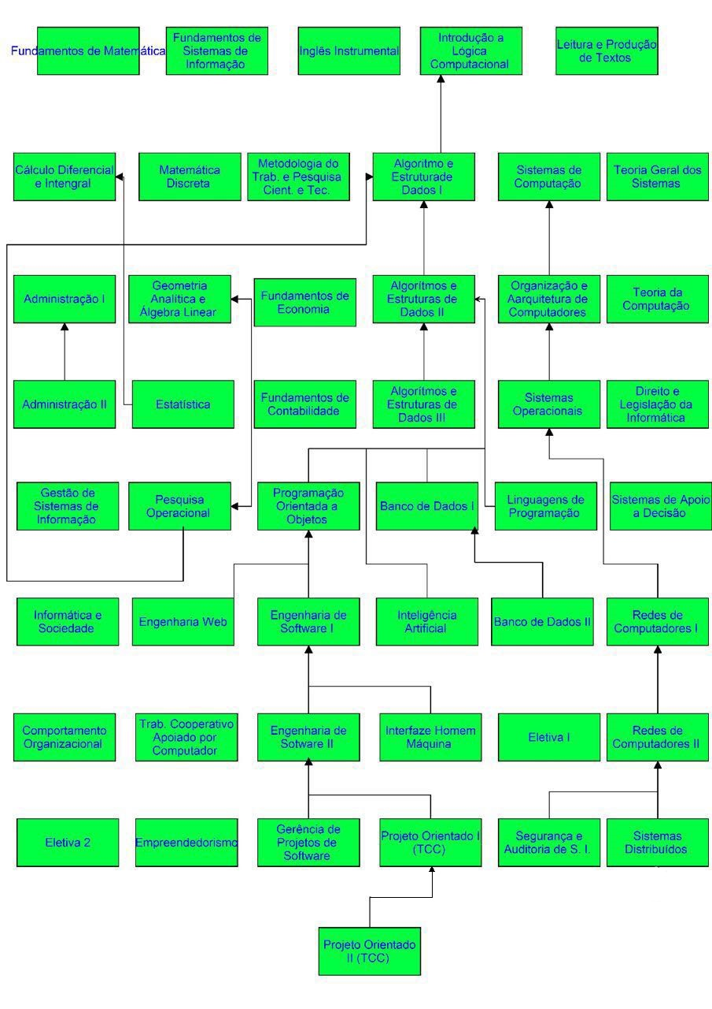

Sendo assim, a primeira parte da metodologia de análise deste trabalho foi separar quais disciplinas seriam interessantes para serem analisadas, concluímos nessa parte que só iríam ser analisadas as disciplinas que são somente do curso de Bacharelado em Sistemas de Informação e removidas da análise as disciplinas básicas que são de conhecimentos gerais. Sendo assim as disciplinas foram divididas em disciplinas que foram analisadas sendo elas demonstradas na tabela abaixo:

|  |  |
| --- | --- |
| **Disciplinas** | **Código** |
| Fundamentos de Sistemas de Informação | COM040 |
| Teoria Geral dos Sistemas | COM003 |
| Administração I | COM007 |
| Administração II | COM011 |
| Fundamentos de Contabilidade | COM012 |
| Gestão de Sistemas de Informação | COM018 |
| Sistemas de Apoio á Decisão | COM019 |
| Engenharia Web | COM020 |
| Comportamento Organizacional | COM030 |
| Engenharia de Software II | COM027 |
| Trabalho Cooperativo Apoiado por Computador | COM029 |
| Empreendedorismo | COM035 |
| Gerência de projetos de Software | COM033 |
| Segurança e Auditoria | COM034 |
| Introdução A Lógica Computacional | MAT007 |
| Sistemas de Computação | COM002 |
| Algoritmos e estrutura de dados 1 | COM001 |
| Fundamentos de Economia | COM008 |
| Organização e Arquitetura | COM005 |
| Teoria Da Computação | COM006 |
| Direito e Legislação | COM013 |
| Banco de dados 1 | COM015 |
| Pesquisa Operacional | COM017 |
| Programação Orientada a Objetos | COM016 |
| Banco de Dados 2 | COM021 |
| Engenharia de Software I | COM023 |
| Informática e Sociedade | COM025 |
| Inteligência Artificial | COM024 |
| Redes de Computadores 1 | COM022 |
| Interface Homen Máquina | COM028 |
| Redes de Computadores 2 | COM026 |
| Sistemas Distribuídos | COM032 |
| Algoritmos e estrutura de dados II | COM004 |
| Algoritmos e estrutura de dados III | COM009 |
| Sistemas Operacionais | COM010 |
| Linguagens de Programação | COM014 |

E do outro lado ficaram as disciplinas que não serão analisadas, que estão representadas na tabela abaixo:

|  |  |
| --- | --- |
| **Disciplinas** | **Código** |
| Fundamentos de Matemática | MAT001 |
| Inglês Instrumental | CTD160 |
| Leitura e Produção de Textos | TUR001 |
| Cálculo Diferencial e Integral I | MAT003 |
| Matemática Discreta | MAT006 |
| Metodologia do Trabalho e Pesquisa Científica e Tecnológica | TUR011 |
| Geometria Analítica e Àlgebra Linear | MAT002 |
| Estatística | MAT004 |
| Projeto Orientado I (TCC) | COM036 |
| Projeto Orientado II (TCC) | COM038 |

È importante observar que as disciplinas eletivas que são obrigatórias do curso de sistemas de informação e não se encaixam como disciplinas básicas também foram excluídas por motivos de serem rotativas, e não ser possível fazer a análise.

## 4.2 Seleção das qualidades interpessoais

Para que conseguíssemos fazer a análise de como os alunos do curso de Bacharelado em Sistemas de Informação da UFVJM recebem as qualidades interpessoais dentro de sala de aula foram selecionadas três qualidades interpessoais, que dado os planos de ensino das disciplinas pudessem ser percebidas, se são ou não difundidas em sala de aula.

Estas três qualidades interpessoais foram selecionadas a partir da base de dados possuída. Primeiramente foram consultados os documentos da SBC e do MEC para entender quais qualidades interpessoais estes órgãos entendem como importantes para a formação do profissional.

Sendo assim nesse trabalho iremos ressaltar diretrizes presentes no documento que auxiliaram na escolha das melhores qualidades interpessoais que podemos avaliar, e que esta organização espera do egresso do curso de sistemas de informação.

Irei organizar por meio de imagens referenciando o que está escrito no texto do documento Referenciais de Formação para Cursos de Gradução em Computação e logo após fazendo um breve comentário sobre qual das qualidades se encontra nessa passagem.

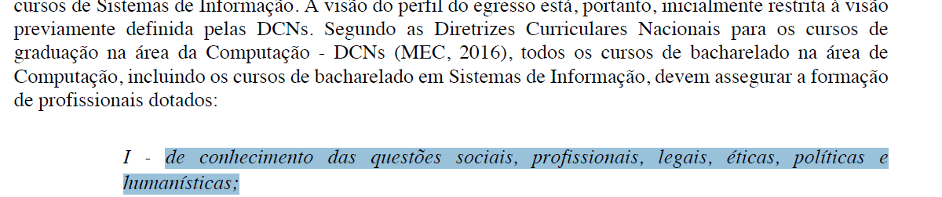

Podemos perceber na diretriz I uma percepção que os cursos devem assegurar que os profissionais recebam a formação na área de questões humanísticas, o que inclui diretamente a utilização e capacitação em qualiadades interpessoais.



Podemos perceber na diretriz VII uma percepção de que os cursos devem assegurar que o aluno formado desenvolva as qualidades de comunicação que estão diretamente relacionadas a apresentação de trabalhos, audiências entre outros.

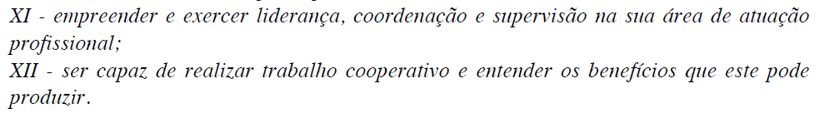

Podemos perceber nas diretrizes XI e XII as qualidades interpessoais de trabalho em equipe e liderança, conseguindo conduzir equipes e realizar trabalhos cooperativos em.

No documento podemos encontrar também uma definição feita por (Fleury e Fleury, 2000) sobre diferências classes de competências que são esperadas para egressos do curso, sendo elas:

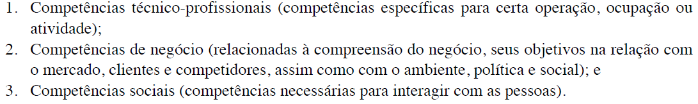

Nesse trabalho iremos trabalhar com as competências sociais, que são por definição competências necessárias para interagir com as pessoas, ou falando da maneira que estamos utilizando nesse texto, qualidades interpessoais.

Dentro dessas competências dentro do RF-SI temos o eixo 7 que é o eixo de formação para desenvolvimento pessoal e profissional do estudante, sendo que esse eixo contém as seguintes competências derivadas:

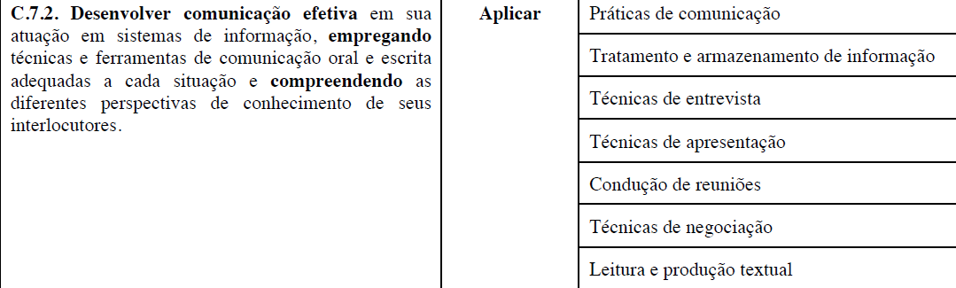

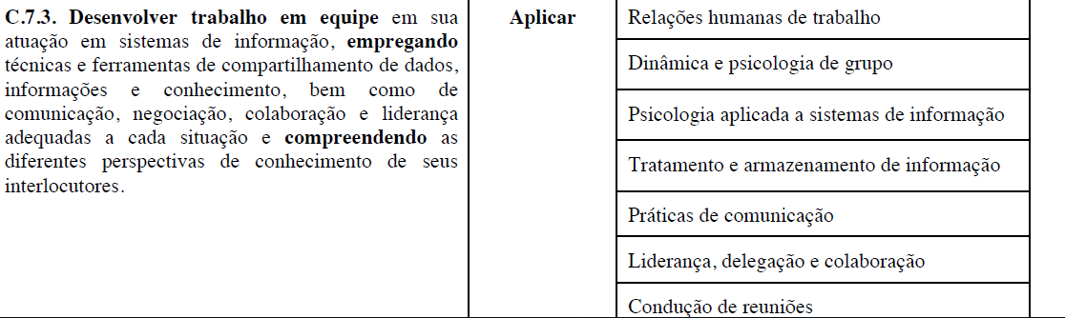

São duas competências derivadas que estão diretamente relacionadas com as qualidades interpessoais da comunicação e do trabalho em equipe.

E para finalizar a análise deste documento gostaria de salientar sobre a parte de metodologia de ensino no VI.9 que novamente retoma a importância das qualidades interpessoais para a formação.

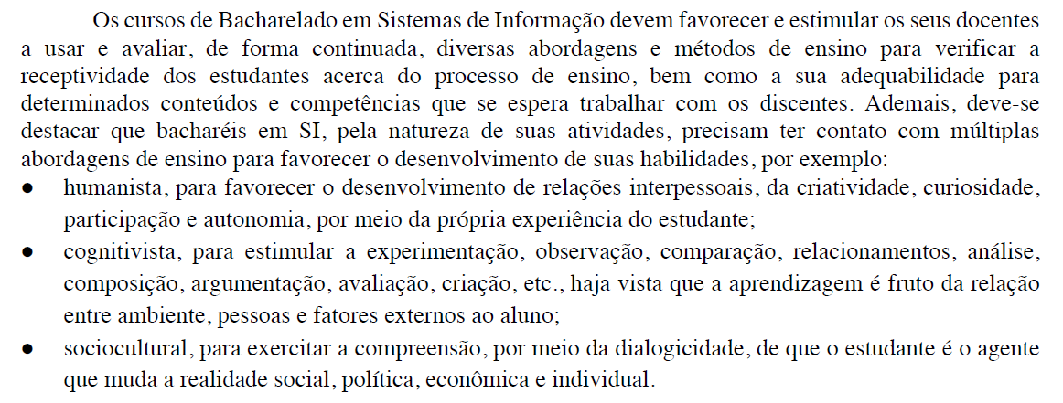

Com esse documento da para compreendermos que o egresso do curso de sistemas de informação devem ser bem capacitados nas qualidades interpessoais diversas, mas ainda continua a dúvida qual destas qualidades avaliar?

Sendo assim foram analisados todos os artigos que falam sobre o tema de relação das qualidades interpessoais no trabalho, e principalmente para o profissional de tecnologia da informação e chegamos em três qualidades que são citadas como as mais importantes pelos pesquisadores, sendo elas:

Qualidade de se comunicar (comunicação): As qualidades de comunicação são as soft skills mais citadas em todos os artigos estudados, Segundo Pimenta (2006), “A comunicação, para os homens, é tão importante quanto o sistema nervoso para o corpo. Sem a comunicação, todas as relações que se estabelecem entre as pessoas e os diversos grupos humanos seriam impossíveis, sejam relações comerciais, de trabalho ou afetivas.”

Qualidade de Trabalho em equipe: Já dizia o famoso psicólogo Abraham Maslow, “Os indivíduos tem têm diversas necessidades, com diferentes forças. Sabemos que necessitamos de alimento, de abrigo, pagar nossas contas, de segurança no emprego, etc., mas também de nos relacionar com os outros e de sermos aceitos por eles” . Essa qualidade é citada em todos os artigos como fator chave, e é uma qualidade que é possível de ser mensurada sua aplicação em sala de aula, por este motivo foi a segunda escolhida.

Segundo AHMED (2013)” O trabalho em equipe é uma característica de um indivíduo que pode trabalhar efetivamente

Qualidade de se organizar (Organização) : Segundo AHMED (2013) “ A habilidade de conseguir organizar-se refere a pessoa conseguir realizar tarefas dentro do tempo proposto, recurso proposto e sequência de execução” esta qualidade foi escolhida pois também foi citada em todos os artigos estudados.

## 4.3 Análise das Qualiades Escolhidas

Como foram escolhidas as qualidades de comunicação, trabalho em equipe e organização foi criada uma metodologia onde é feita uma análise das disciplinas citadas em 4.1 onde os planos de ensino estão disponíveis no anexo 1 deste texto e assim foram separadas as disciplinas em dois grandes grupos.

## 4.3.1 Grupo 1

O grupo 1 é formado pelas ementas que possuem os ensinos das qualidades interpessoais bem descritas, ou seja que expressam diretamente a importância dessa qualidade para os alunos, e que demonstra que estas serão desenvolvidas durante a disciplina.

## 4.3.2 Grupo 2

O grupo 2 é formado pelas ementas que não possuem os ensinos das qualidades interpessoais bem descritas, mas que o autor desse texto, em sua experiência como aluno do curso vivenciou as matérias e experenciou o ensino e desenvolvimento destas qualidades em sala de aula.

E para promover a avaliação das disciplinas dentro desses grupos, serão considerados os seguintes aspectos para cada qualidade

* Para as qualidades de comunicação será verificado se na disciplina existem discussões em sala de aula, apresentação de trabalho obrigatória e indução ao debate por meio dos alunos;
* Para as qualidades de trabalho em equipe será verificado se na disciplina existem trabalhos em grupos obrigatórios, avaliação em grupo e construção coletiva;
* Para as qualidades de organização será verificado se na disciplina fatores como documentação, boa apresentação dos trabalhos e cumprimento de prazos.

Sendo assim a metodologia de analise consistirá em dividir as disciplinas nesses grupos e entender em quais delas os alunos tem a oportunidade de desenvolver as qualidades escolhidas e de que forma este pode desenvolver. A fim de compreender se este curso da UFVJM cumpre seu papel em capacitar os alunos nessas qualidades e propor melhorias para que os egressos deste curso possam ser preparados e capacitados cada vez melhor para o mercado de trabalho.

# Análise e Resultados

Assim como definido na metodologia para esta pesquisa, esta análise foi feita com base nos planos de ensino de disciplinas do curso de Bacharelado em Sistemas de Informação da UFVJM**.** O objetivo é compreender como os alunos do curso está sendo capacitado nas três qualidades escolhidas: comunicação, trabalho em equipe e organização para que no fim deste trabalho possamos fazer propostas de melhorias, para que o egresso deste curso tenha a melhor capacitação possível baseado em pesquisas anteriormente já feitas.

Como já citado anteriormente, para que esta análise seja feita as disciplinas foram separadas em dois grupos

## 5.1 Grupo 1

Já foi citado anteriormente mas vale lembrar que o grupo 1 é formado pelas ementas que possuem os ensinos das qualidades interpessoais bem descritas, ou seja que expressam diretamente a importância dessa qualidade para os alunos, e que demonstra que estas serão desenvolvidas durante a disciplina. Para identificar a descrição ou não das qualidades no plano de ensino da disciplina iremos utilizar as seguintes definições:

## 5.1.1 Qualidades de Comunicação:

Para as qualidades de comunicação foram verificados no plano de ensino se constam seminários em sala de aula, discussões em grupo, apresentação de ponto de vista, pois segundo (de Araújo Rodrigues, Francisco Rafael, Grace Anne Andrade da Cunha, and Raphael Camurça Bruno) o seminário como prática de ensino e aprendizagem é uma estratégia eficaz, sendo que o mesmo estimula a relação interpessoal e dinamiza a aquisição de novos conhecimentos por parte do aluno, além de auxiliar no desenvolvimento da qualidade de comunicação. E podemos observar também a respeito do tema:

* (...) Neste contexto pode-se abordar o uso da técnica de seminário como procedimento avaliativo que possibilita ao aluno desenvolver competências e habilidades no que se refere á pesquisa, á autonomia na busca de conhecimento, ao trabalho em grupo, á comunicação e o posicionamento crícito/reflexivo verbalizado do educando no decorrer do processo de organização e resultado do trabalho proposto. (Carbonesi, M. A. R. M. *Disponível em:< http://www. anpae. org. br/IBERO_AMERICANO_IV/G* 2 (2016).)

O gráfico 1 representa uma amostra da base que foi estudada contendo 31 disciplinas, sendo que 13 (41,93%) dessas amostras possuem metodologias aplicadas em sala de aula de forma explícita, as quais permitem que os discentes desenvolvam a qualidade de comunicação. No entanto 18 (58,06%) não possuem tais metodologias.

Gráfico 2: Qualidades de Comunicação

Fonte: Próprio autor

Sendo as seguintes disciplinas que possuem essas qualidades descritas diretamente:

* Fundamentos de Sistemas de Informação (COM040) - (1º Período, cursado em 2012/01) - Seminários;
* Teoria Geral dos Sistemas (COM003) – (2º Período, cursado em 2012/02) - Discussões em sala de aula, apresentação de ponto de vista, tópicos da disciplina sobre comunicação com o cliente;
* Administração 1 (COM007) – (3º Período, cursado em 2013/01) – Discussões em sala de aula, apresentação de ponto de vista, seminários, projeto da disciplina que envolve comunicação com público externo, tópicos da disciplina sobre comunicação organizacional;
* Administração 2 (COM011) – (4º Período, cursado em 2015/01) - Discussões em sala de aula, apresentação de ponto de vista, seminários;
* Fundamentos de Contabilidade (COM012) - (4º Período, cursado em 2013/02) –

Seminários;

* Gestão em Sistemas de Informação (COM018) – (5º Período, cursado em 2014/02) – Tópicos dentro da disciplina sobre comunicação e análise de relacionamento com o cliente;
* Engenharia Web (COM020) – (6º Período, cursado em 2015/02) – Seminários;
* Comportamento Organizacional (COM030) – (7º Período, cursado em 2013/02) – Determinado no objetivo da disciplina contribuir para a formação de competências como comunicação;
* Engenharia de Software II (COM027) – (7º Período, cursado em 2016/01) – Seminários;
* Trabalho Cooperativo Apoiado por Computador (COM029) – (7º Período, cursado em 2015/02) – Seminários;
* Empreendedorismo (COM035) – (8º Período, cursado em 2014/01) – Projeto de negócios envolvendo comunicação com clientes reais;
* Gerência de Projetos de Software (COM033) – (8º Período, cursado em 2017/01) – Seminários;
* Segurança e Auditoria de Sistemas (COM034) – (8º Período, cursado em 2017/01) – Seminários;

Das disciplinas analisadas utilizam as seguintes metodologias para desenvolvimento desta qualidade interpessoal pelos alunos:

* Seminários: 8 Disciplinas (COM040, COM007, COM011, COM012, COM020, COM027, COM029, COM033, COM034);
* Discussões em sala de aula: 3 Disciplinas (COM003,COM007,COM011);
* Tópicos na disciplina que ensinam diretamente sobre o desenvolvimento dessa habilidade: 5 Disciplinas (COM003,COM007,COM018,COM030,COM035)

Podemos perceber que á maioria destas disciplinas são do eixo de administração do curso. A técnica de seminários é a mais utilizada pelos professores para que os alunos possam desenvolver a habilidade de comunicação. È indicado que outras técnicas também sejam utilizadas pelos professores, para que os alunos possam cada vez mais desenvolver esta habilidade que é fator determinante para que o egresso seja um melhor profissional. Poucas disciplinas no curso explicitam diretamente no plano de ensino métodos para que os alunos possam desenvolver em sala de aula esta habilidade, o que é preocupante.

## 5.1.2 Qualidades de Trabalho em Equipe

Para as Qualidades de trabalho em equipe foram verificados nos planos de ensino se constam trabalhos ou projetos em grupo, para que os alunos possam desenvolver esta qualidade, “o trabalho em grupo é uma metodologia que consegue privilegiar e incorporar as habilidades do aluno, o qual necessita comunicar-se, interagir e dialogar com outras saberes para desenvolver-se plenamente” (RIESS, 2010).

Além do desenvolvimento da qualidade interpessoal de trabalho em equipe, o trabalho em grupo auxilia os alunos ao desenvolvimento de outros características importantes como comunicação, liderança, empatia entre outras.

O gráfico 2 representa uma amostra da base que foi estudada contendo 31 disciplinas, sendo que 12 (38,70%) dessas disciplinas possuem metodologias aplicadas em sala de aula de forma explícita, as quais permitem que os discentes desenvolvam a qualidade de trabalho em equipe. No entanto 19 (61,29%) não possuem tais metodologias.

Gráfico 2: Habilidades de Trabalho em Equipe

Fonte: Próprio autor

Sendo as seguintes disciplinas as que possuem esta qualidade descrita diretamente:

* Teoria Geral dos Sistemas (COM003) – (2º Período, cursado em 2012/02) -Discussões em sala de aula, exercícios em grupo;
* Administração 1 (COM007) – (3º Período, cursado em 2013/01) - Discussões em sala de aula, trabalho em grupo, projeto da disciplina que inclui criar uma equipe e promover um evento;
* Administração 2 (COM011) (4º Período, cursado em 2015/01) – Trabahos em grupo;
* Fundamentos de Contabilidade (COM012) - (4º Período, cursado em 2013/02) –

Trabalho em grupo;

* Gestão em Sistemas de Informação (COM018) – (5º Período, cursado em 2014/02) – Trabalho em grupo;
* Engenharia Web (COM020) – (6º Período, cursado em 2015/02) – Trabalho de Web (Desenvolvimento em equipe de um software web);

Comportamento Organizacional (COM030) – (7º Período, cursado em 2013/02) – Tópico da disciplina sobre relacionamento interpessoal, ênfase no processo de interação analista-usuário. Trabalho em grupo;

* Engenharia de Software II (COM027) – (7º Período, cursado em 2016/01) – Trabalho final em grupo;
* Trabalho Cooperativo Apoiado por Computador (COM029) – (7º Período, cursado em 2015/02) – Projeto de trabalho em equipe para entrega de software para entidade social;
* Empreendedorismo (COM035) – (8º Período, cursado em 2014/01) – Projeto de negócios envolvendo trabalho em grupos.
* Gerência de Projetos de Software (COM033) – (8º Período, cursado em 2017/01) – Trabalho em Grupo;
* Segurança e Auditoria de Sistemas (COM034) – (8º Período, cursado em 2017/01) – Trabalho em Grupo ;

Das disciplinas analisadas utilizam das seguintes metodologias para desenvolvimento desta qualidade interpessoal pelos alunos:

* Trabalho em Grupo: 7 Disciplinas (COM034, COM033, COM027, COM011, COM012, COM018, COM030);
* Tópicos da disciplina voltados para o ensino desta qualidade: 1 Disciplina (COM030);
* Projetos da discipilina que incluem o trabalho em equipe: 4 Disciplinas (COM035, COM029, COM007, COM020);
* Exercícios em grupo: 1 Disciplina (COM003) .

Podemos perceber que em relação ao desenvolvimento da qualidade interpessoal de trabalho em equipe, a metodologia mais utilizada é a de trabalhos em grupo que ocorre em sete disciplinas. O número de disciplinas nos quais explicitam metodologias que permitem os alunos desenvolverem esta qualidade ainda é muito baixo, o que nos leva a perceber que é necessário mais atenção a esta qualidade.

## 5.1.3 Qualidades de Organização

Para as qualidades de organização foram avaliadas as disciplinas que continham no plano de ensino tópicos que eram diretamente relacionados a organização e controle de organizações. Também foram avaliadas disciplinas onde no plano de ensino dava para inferir que era necessário o aluno realizar tarefas dentro de tempo proposto e recurso proposto, com sequência de execução definida, pois para esta qualidade está sendo seguida a definição de Segundo AHMED (2013).

O gráfico 3 representa uma amostra da base que foi estudada contendo 31 disciplinas, sendo que 7 (22,58%) dessas disciplinas possuem metodologias aplicadas em sala de aula de forma explícita, as quais permitem que os discentes desenvolvam a qualidade de organização. No entanto 24 (77,41%) não possuem tais metodologias.

Gráfico 3: Habilidades de Organização

Fonte: Próprio autor

Sendo as seguintes disciplinas que possuem esta qualidade descrita diretamente:

* Teoria Geral dos Sistemas (COM003) – (2º Período, cursado em 2012/02) - Tópicos da disciplina que ensinam planejamento, estruturação, construção e análise
* Administração 1 (COM007) – (3º Período, cursado em 2013/01) - Tópicos da disciplina que ensinam gestão de organizações, planejamento estratégia. Estudo de caso na área;
* Administração 2 (COM011) (4º Período, cursado em 2015/01) – Tópicos da disciplina que ensinam gestão de organizações, análise organizacional. Estudo de caso na área;
* Fundamentos de Contabilidade (COM012) - (4º Período, cursado em 2013/02) –

Tópicos da disciplina que ensinam sobre organização financeira dentro das empresas;

* Gestão em Sistemas de Informação (COM018) – (5º Período, cursado em 2014/02) –Tópico da disciplina que ensina sobre estrutura Plan, Check, Do, Act (PDCA), que é uma estrutura feita para assuntos de organização pessoal e organizacional, além de tratamento com o cliente;
* Empreendedorismo (COM035) – (8º Período, cursado em 2014/01) – Projeto de negócios envolvendo realizar atividades específicas, em prazos bem definidos e com recursos bem definidos;
* Gerência de Projetos de Software (COM033) – (8º Período, cursado em 2017/01) – Tópicos da discipilina que ensinam conceitos de gerência de projetos, planejamento de escopo, estimativa de recursos, prazos e custos, controle e execução de um projeto;

Das disciplinas analisadas utilizam das seguintes metodologias para desenvolvimento desta qualidade interpessoal pelos alunos:

* Tópicos na disciplina voltados para o ensino desta qualidade: 6 Disciplinas (COM033, COM018, COM012, COM003, COM007, COM011)
* Estudos de caso: 2 Disciplinas (COM007, COM011);
* Projetos de negócios envolvendo organização: 1 Disciplina (COM035).

Podemos perceber em relação a esta qualidade que a metodologia mais utilizada para o desenvolvimento da mesma são tópicos de ensino a áreas relacionadas com a mesma. Percebemos também que esta qualidade é tratada diretamente nos planos de ensino em sua maioria nas disciplinas de administração do curso. Não é dada tanta importância em demonstrar diretamente essa qualidade nos planos de ensino, pois como podemos perceber, das três qualidades avaliadas esta é a menos citada.

Fazendo uma análise geral das três qualidades podemos perceber que a mais citada nos diretamente nos planos de ensino das disciplinas é a de comunicação, em segundo lugar a de trabalho em equipe e depois a de organização. È impressionante perceber a recorrência de mesmas disciplinas que explicitam essa qualidade, o que pode nos levar a perceber que as disciplinas da administração como citado se importam mais com o desenvolvimento das qualidades interpessoal, e a maiora das disciplinas do nosso curso não explicita diretamente nenhuma das qualidades interpessoais, o que é preocupante.

## 5.2 Grupo 2

O autor desta pesquisa é aluno do curso de Bacharelado em Sistemas de Informação, tendo ingressado no primeiro semestre do ano de 2012, sendo assim o Grupo 2 consiste na análise de disciplinas que não expressam as qualidades interpessoais de comunicação, trabalho em equipe e organização nos planos de ensino. Porém, como o autor vivenciou as disciplinas na prática, torna-se possível a inferência que as qualidades interpessoais são trabalhadas.

## 5.2.1 Qualidades de comunicação

O gráfico 4 representa uma amostra da base que foi estudada contendo 31 disciplinas, sendo que 7 (22,58%) dessas disciplinas segundo a vivência do autor, possuem metodologias que possibilitam o aluno desenvolver esta qualidade. No entanto 24 (77,41%) não possuem tais metodologias.

Gráfico 4: Habilidades de Comunicação

Fonte: Próprio autor

Sendo que pela prática do autor as seguintes disciplinas possuem metodologias de desenvolvimento desta qualidade:

* Teoria da Computação (COM006) – (3º Período, cursado em 2017/02) – Discussões em sala de aula, apresentação de ponto de vista e seminários;
* Direito e Legislação em Informática (COM013) – (4º Período, cursado em 2014/02) – Discussões em sala de aula, seminários;
* Banco de Dados 2 (COM021) – (6º Período, cursado em 2017/04) – Discussões em sala de aula, apresentação de ponto de vista, seminários;
* Engenharia de Software 1 (COM023) – (6º Período, cursado em 2015/02) – Seminários;
* Informátia e Sociedade (COM025) – (6º Período, cursado em 2017/02) – Discussões em sala de aula, apresentação de ponto de vista, seminários;
* Inteligência Artificial (COM024) – (6º Período, cursado em 2017/01) – Discussões em sala de aula, apresentação de ponto de vista, seminários.
* Interface Homen – Máquina (COM028) – (6º Período, cursado em 2016/01) – Apresentação de seminários para a turma.

Das disciplinas analisadas, as metodologias escolhidas para desenvolvimento dessas qualidades são:

* Seminários: 7 Disciplinas (COM013, COM021, COM023, COM025, COM024, COM028, COM006)
* Discussões em sala de aula: 5 Disciplinas (COM006, COM013, COM021, COM025, COM024);
* Apresentação de ponto de vista: 4 Disciplinas (COM024, COM025, COM021, COM006)

Assim como no grupo 1 a metodologia mais recorrente é a de seminários em sala de aula, já ocorre uma diferença deste grupo em relação ao anterior, pois as matérias da área computacional do curso começam a aparecer com mais frequência, mas a porcentagens de disciplina que o autor tever a experiência que esta qualidade era desenvolvida ainda é muito baixa.

## 5.2.2 Qualidade de Trabalho em Equipe

O gráfico 5 representa uma amostra da base que foi estudada contendo 31 disciplinas, sendo que 16 (51,61%) dessas disciplinas segundo a vivência do autor, possuem metodologias que possibilitam o aluno desenvolver esta qualidade. No entanto 15 (48,38%) não possuem tais metodologias.

Gráfico 5: Habilidades de Trabalho em Equipe

Sendo que pela prática do autor as seguintes disciplinas possuem metodologias de desenvolvimento desta qualidade:

* Sistemas de Computação (COM002) – (2º Período, cursado em 2012/02) – Trabalho em grupo;
* Algoritmo e Estrutura de Dados 1 (COM001) – (2º Período, cursado em 2014/01) – Trabalho em grupo;
* Fundamentos de Economia (COM008) – (3º Período, cursado em 2013/02) – Trabalho em grupo, estudo de caso;
* Organização e Arquitetura de Computadores (COM005) – (3º Período, cursado em 2013/01) – Exercício em grupo, trabalhos de laboratório em grupo;
* Teoria da Computação (COM006) – (3º Período, cursado em 2017/02) – Trabalho em grupo;
* Direito e Legislação em Informática (COM013) – (4º Período, cursado em 2014/02) – Trabalho em grupo, estudos de caso;
* Banco de Dados 1 (COM015) – (5º Período, cursado em 2016/02) – Trabalho em grupo, exercícios em grupo;
* Programação Orientada a Objetos (COM016) – (5º Período, cursado em 2015/01) – Trabalho em grupo, exercícios em grupo;
* Banco de Dados 2 (COM021) – (6º Período, cursado em 2017/04) – Trabalho em Grupo;
* Engenharia de Software 1 (COM023) – (6º Período, cursado em 2015/02) – Trabalho em Grupo, estudo de caso;
* Informática e Sociedade (COM025) – (6º Período, cursado em 2017/02) - Exercícios em grupo;
* Inteligência Artificial (COM024) – (6º Período, cursado em 2017/01) – Trabalho em grupo, exercícios em grupo;
* Redes de Computadores 1 (COM022) – (6º Período, cursado em 2015/02) – Exercício de desenvolvimento de software em grupo;
* Interface Homen – Máquina (COM028) – (6º Período, cursado em 2016/01) – Trabalho em grupo;
* Redes de Computadores 2 (COM026) – (7º Período, cursado em 2016/01) – Exercício de desenvolvimento de software em grupo;
* Sistemas Distribuídos (COM032) – (8º Período, cursado em 2016/02) – Exercício de desenvolvimento de software em grupo.

Das disciplinas analisadas, as metodologias escolhidas para desenvolvimento dessas qualidades são:

* Trabalho em Grupo: 12 Disciplinas (COM002, COM001, COM008, COM005, COM006, COM013, COM015, COM016, COM021, COM023, COM024, COM028);
* Exercícios em Grupo: 8 Disciplinas (COM005, COM015, COM016, COM025, COM024, COM022, COM026, COM032);
* Estudo de Caso: 3 Disciplinas (COM008, COM023, COM013)

Assim como podemos perceber no grupo 1 a metodologia mais utilizada em sala de aula é a de trabalho em grupo para desenvolvimento desta qualidade, além do que temos matérias das mais diversas áreas do curso, onde o autor como aluno pode vivenciar o ensino desta qualidade na prática.

## 5.2.3 Qualidade de Organização

O gráfico 6 representa uma amostra da base que foi estudada contendo 31 disciplinas, sendo que 16 (51,61%) dessas disciplinas segundo a vivência do autor, possuem metodologias que possibilitam o aluno desenvolver esta qualidade. No entanto 15 (48,38%) não possuem tais metodologias.

Gráfico 6: Qualidades de Organização

Fonte: Próprio autor

Sendo que pela prática do autor as seguintes disciplinas possuem metodologias de desenvolvimento desta qualidade:

* Introdução à Lógica Computacional ( MAT007) – (1º Período, cursado em 2012/01) – È estritamente cobrado nesta disciplina que o aluno tenha que realizar atividades específicas em prazos bem definidos, com recursos bem definidos;
* Sistemas de Computação (COM002) – (2º Período, cursado em 2012/02) – È estritamente cobrado nesta disciplina que o aluno tenha que realizar atividades específicas em prazos bem definidos, com recursos bem definidos;
* Algoritmos e Estrutura de Dados 1 (COM001) – (2º Período, cursado em 2014/01) - È estritamente cobrado nesta disciplina que o aluno tenha que realizar atividades específicas em prazos bem definidos, com recursos bem definidos;
* Organização e Arquitetura de Computadores (COM005) – (3º Período, cursado em 2013/01) – È estritamente cobrado nesta disciplina que o aluno tenha que realizar atividades específicas em prazos bem definidos, com recursos bem definidos;
* Teoria da Computação (COM006) – (3º Período, cursado em 2017/02) – È estritamente cobrado nesta disciplina que o aluno tenha que realizar atividades específicas em prazos bem definidos, com recursos bem definidos;
* Banco de Dados 1 (COM015) – (5º Período, cursado em 2016/02) – È estritamente cobrado nesta disciplina que o aluno tenha que realizar atividades específicas em prazos bem definidos, com recursos bem definidos;
* Pesquisa Operacional (COM017) – (5º Período, cursado em 2016/02) - È estritamente cobrado nesta disciplina que o aluno tenha que realizar atividades específicas em prazos bem definidos, com recursos bem definidos;
* Programação Orientada a Objetos (COM016) – (5º Período, cursado em 2015/01) – È estritamente cobrado nesta disciplina que o aluno tenha que realizar atividades específicas em prazos bem definidos, com recursos bem definidos;
* Engenharia de Software 1 (COM023) – (6º Período, cursado em 2015/02) – È estritamente cobrado nesta disciplina que o aluno tenha que realizar atividades específicas em prazos bem definidos, com recursos bem definidos;
* Inteligência Artificial (COM024) – (6º Período, cursado em 2017/01) – È estritamente cobrado nesta disciplina que o aluno tenha que realizar atividades específicas em prazos bem definidos, com recursos bem definidos;
* Redes de Computadores 2 (COM026) – (7º Período, cursado em 2016/01) – È estritamente cobrado nesta disciplina que o aluno tenha que realizar atividades específicas em prazos bem definidos, com recursos bem definidos;

A metodologia utilizada pelos professores para desenvolvimento dos alunos nesta qualidade é cobrar que o mesmo tenha que realizar atividades específicas em prazos bem definidos e com recursos bem definidos como trabalhos, exercícios, provas entre outros. È importante analisar que nesta qualidade a maioria das disciplinas é da área de computação do curso, o que demonstra um perfil relacinado as disciplinas de computação. Como podemos perceber nesta pesquisa anteriormente, o perfil das disciplinas de computação e de administração se diferem não só em áreas de estudo, mas também em metodologias de aplicação.

## 5.2 Resultados

Dada a análise feita, podemos perceber que as disciplinas do curso de Bacharelado em Sistemas de Informação da UFVJM em sua grande maioria não citam diretamente no plano de ensino metodologias para capacitação e desenvolvimento dos alunos em qualidades interpessoais. Esse fator é preocupante pois como mostrado nessa pesquisa, as diretrizes para o curso consideram estas qualidades de extrema importância para o egresso de Sistema de Informação. Foi também demonstrado que vários pesquisadores também consideram esta qualidade de extrema importância, além de perceber uma falha nas mesmas pelo profissional de T.I.

Entretanto, podemos perceber que mesmo não descrevendo no plano de ensino da disciplina o ensino das qualidades, o autor desse texto pode vivenciar as disciplinas na prática e perceber que indiretamente este ensino ocorre, mas ainda em pequena parte das mesmas.

Vale também ressaltar que as disciplinas que tem metodologias para ensino destas qualidades são na maioria da área da administração do curso e também na sua maioria de períodos mais elevados do curso 5º Período +, o que também preocupa por dois fatores:

* Pela experiência do autor no curso, os alunos com perfil mais da área de computação geralmente tem preferência e se dedicam mais nas disciplinas de computação. Se estas disciplinas não permitem ao aluno desenvolver as qualidades interpessoais, este aluno pode concluir o curso e mesmo assim não ter sido capacitado suficientemente nestas qualidades;
* Os índices de evasão no curso são altos, o que pode ocorrer por conflitância de perfis, como estas qualidades são mais abordadas em disciplinas de quinto perído ou mais, alunos que ingressam no curso e tem como perfil desenvolver estas qualidades cada vez mais, podem se sentir desmotivados, levando a evasão.

# Conclusão

Com o crescimento da tecnologia e transformações em modelo de mercado, o bacharel em Sistemas de Informação, vêm sendo cada vez mais capital humano importante para desenvolvimento das organizações, sendo que estas necessitam da tecnologia para se destacar.

Neste trabalho podemos perceber que na graduação, os alunos já não tem tantas metodologias em sala de aula de desenvolver estas qualidades, o que é um problema pois para que um aluno possa melhorar interpessoalmente, ele tem que desenvolver estas qualidades. Sendo que a universidade tem papel fundamental para auxila-lo neste desenvolvimento.

Fica como proposta de melhoria para o curso de Bacharelado em Sistemas de Informação da UFVJM que os professores responsáveis pelos planos de ensino das disciplinas façam uma revisão nos mesmos, a fim de se preocupar cada vez mais com que as qualidades interpessoais possam ser desenvolvidas nas disciplinas.

REFERENCIA

(20 de Novembro de 2013). Fonte: Manual de elaboração de referências bibliográficas: a nova NBR 6023:2000 da ABNT: exemplos e comentários.: https://online.minhabiblioteca.com.br/#/books/9788522472758

Medeiros, J. B. (2011). *Psicologia do Desenvolvimento.* Petrópolis: Vozes.

**AUTORIZAÇÃO**

Autorizo a reprodução e/ou divulgação total ou parcial do presente trabalho, por qualquer meio convencional ou eletrônico, desde que citada a fonte.

________________________________________

Nome do Aluno

email@email.com

Universidade Federal dos Vales do Jequitinhonha e Mucuri – Campus JK

Rodovia MGT 367 – km 583, nº 5000, Alto da Jacuba. Diamantina- MG

1. Startup é uma empresa criada a partir de uma “dor” da população, sendo que é escalável e repetível, visando uma forma de resolução desta “dor”.
2. Negócios Disruptivos são empresas que utilizam de produtos inovadores como modelo de negócios principal.